LAPORAN PRAKTIKUM

PRAKTIK PEMROGRAMAN PYTHON

LATIHAN LOOPING



Oleh :

RIFQY RIVALDI

V3922040

**Dosen :**

**Yusuf Fadlila R. S.Kom., M.Kom**

**PSDKU D-III TEKNIK INFORMATIKA SEKOLAH VOKASI UNIVERSITAS SEBELAS MARET 2023**

SOAL:

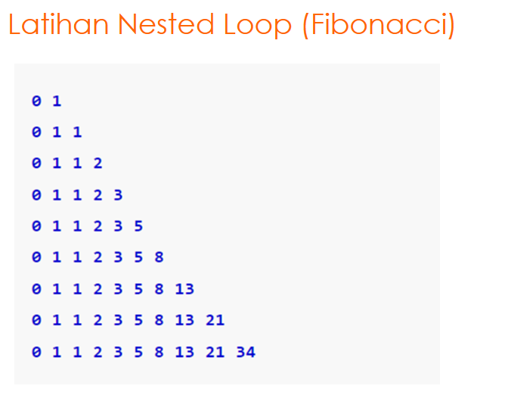

**JAWAB:**

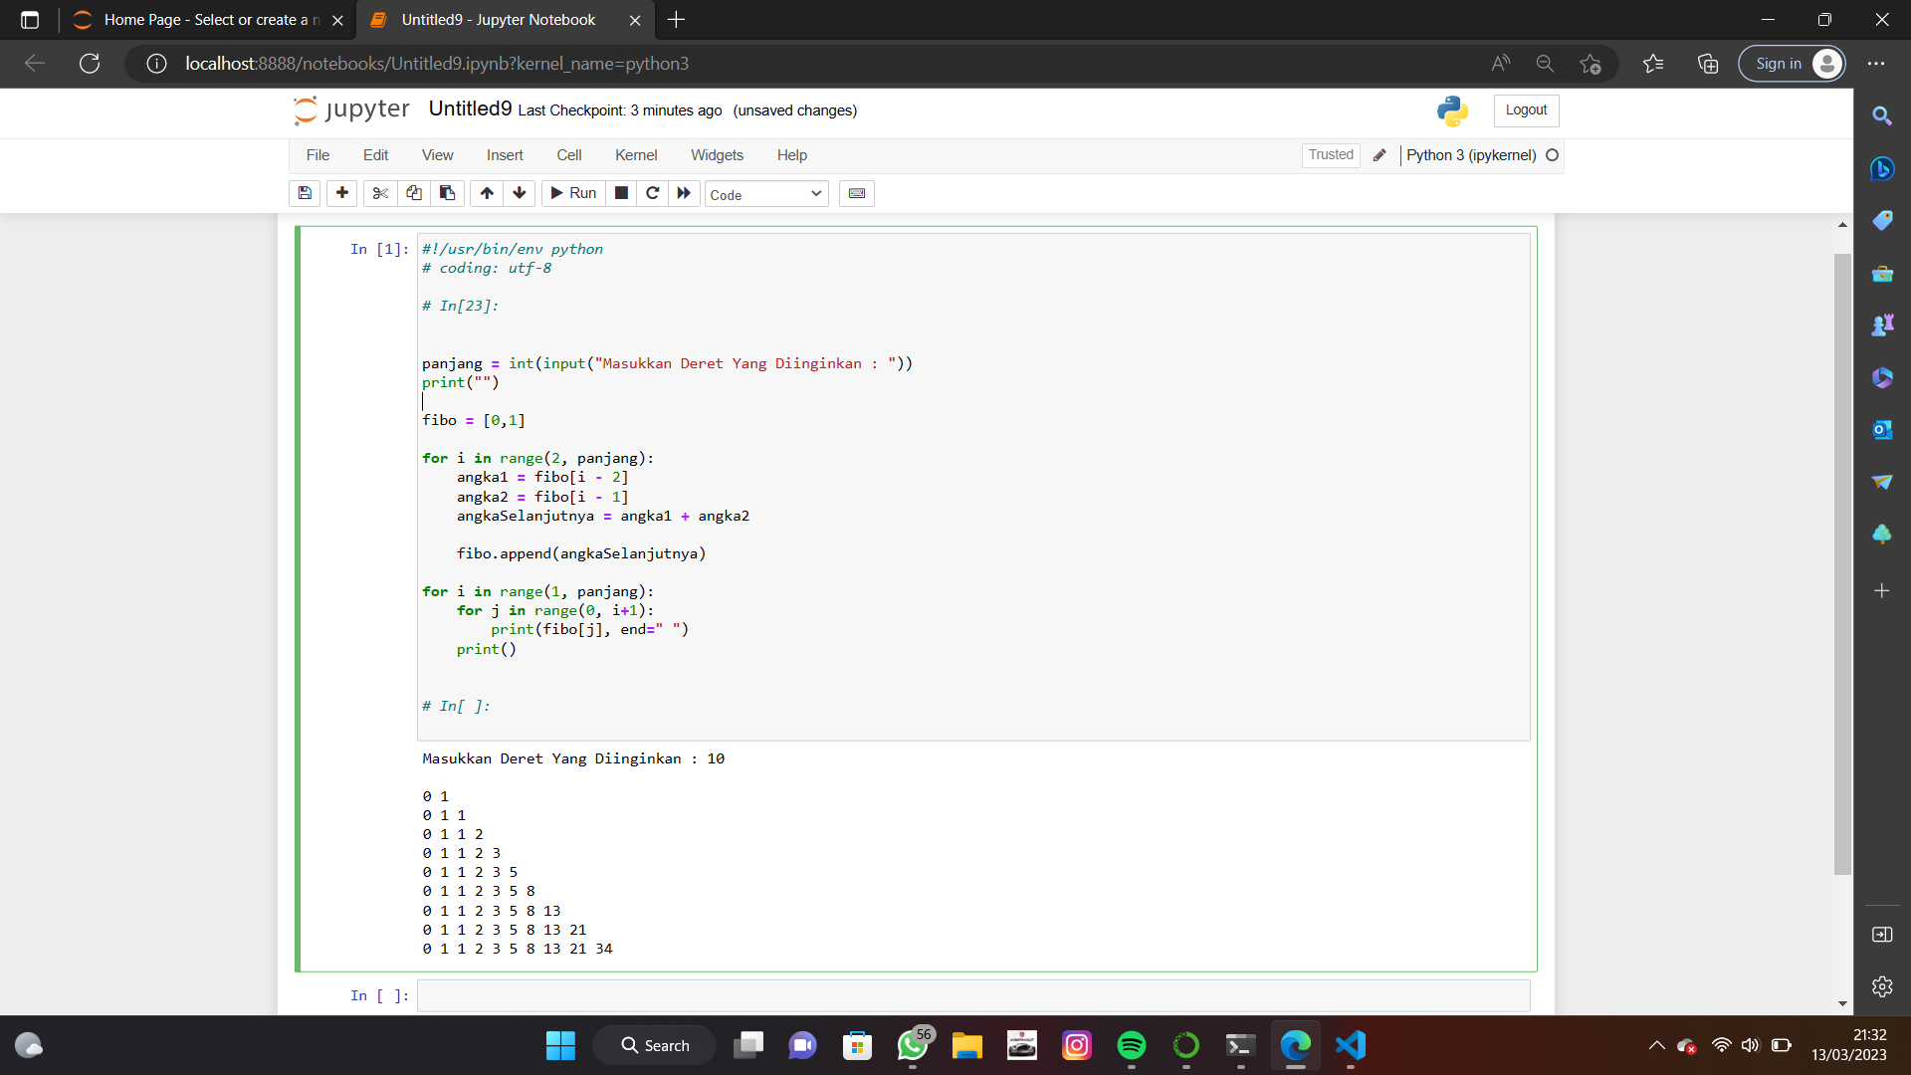

SCRIPT:

#!/usr/bin/env python

# coding: utf-8

# In[23]:

panjang = int(input("Masukkan deret yang diinginkan : "))

print("")

fibo = [0,1]

for i in range(2, panjang):

angka1 = fibo[i - 2]

angka2 = fibo[i - 1]

angkaSelanjutnya = angka1 + angka2

fibo.append(angkaSelanjutnya)

for i in range(1, panjang):

for j in range(0, i+1):

print(fibo[j], end=" ")

print()

# In